|  |  |  |  |  |  |
| --- | --- | --- | --- | --- | --- |
| **주차** | 1~4주차 | **기간** | 2021.01.~ 2021.03.28 | **지도교수** | 임창주(서명) |
| 이번주 한일 요약 | 플레이어 모델링, 게임에 필요한 부품 모델링 | | | | |

<상세 수행내용>

이곳에 수행내용을 상세하게 기록

게임에서 필요한 모델링을 하였으며 3ds max로 모델링을 하고 손맵과 맵핑 작업으로 완성.

밑에 사진은 예시로 가져온 모델링입니다.

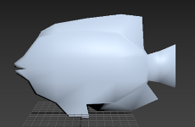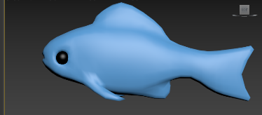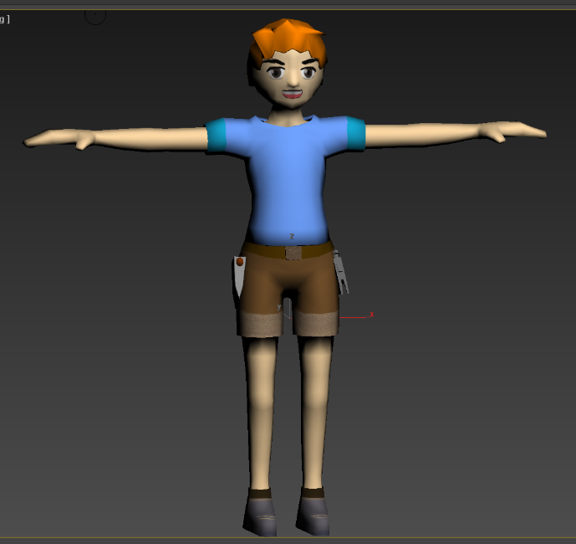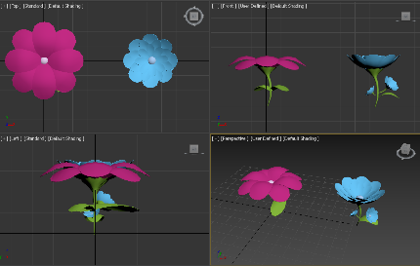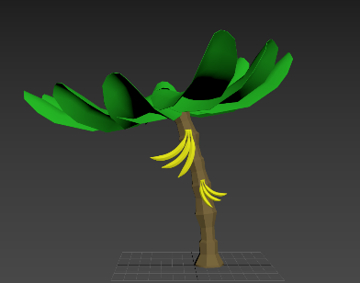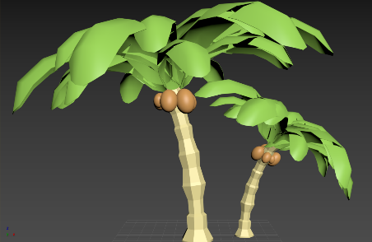

|  |  |  |  |
| --- | --- | --- | --- |
| **문제점 정리** | 완성도 있는 게임을 만들어야 함. 애니메이션 작업 필요. | | |
| **해결방안** | 리깅을 하고 있는 중. | | |
| **다음주차** | 5주차 | **다음기간** | 2021.03.28 ~ 2021.04. |
| **다음주 할일** | 리깅, 애니메이션 완성  모델링 추가 작업 | | |
| **지도 교수**  **Comment** | 선배들에게 물어보며 완성도 있는 작품이 나오도록 해야함.  게임 쪽에서 일하기 위해선 많은 열정과 노력이 필요하다. | | |